МИНИСТЕРСТВО ОБРАЗОВАНИЯ И НАУКИ САМАРСКОЙ ОБЛАСТИ
Государственное автономное профессиональное образовательное учреждение
Самарской области
«Новокуйбышевский гуманитарно-технологический колледж»

ОТЧЁТ
по практической работе № 4 и 5
МДК 06.03 «Устройство и функционирование информационных систем»

Тема:
Особенности сопровождения информационных
систем бухгалтерского учёта, материально-технического
снабжения и технической подготовки производства

Специальность 09.02.07 «Информационные системы и программирование»

Выполнил: | студент группы 47  Разин Константин Евгеньевич
Проверил: | _______________________
Оценка: | _______________________

Новокуйбышевск, 2026

Практическая работа № 4. Особенности сопровождения ИС бухгалтерского учёта и материально-технического снабжения
Цель работы: изучить программные средства автоматизации бухгалтерского учёта, особенности их сопровождения и общие подходы к разработке бухгалтерских программ с поддержкой налогового законодательства.
Задание 1. Описание программ автоматизации бухгалтерского учёта
Программы автоматизации бухгалтерского учёта можно разделить на три группы: комплексные ERP-системы (1С, «Галактика», SAP), специализированные бухгалтерские программы для малых предприятий («Инфо-Бухгалтер», «БухСофт», «Турбо-Бухгалтер») и облачные сервисы («Контур.Эльба», «Моё дело», «1С:Фреш»). Ниже приведено описание основных программ.
Таблица 1 – Программы автоматизации бухгалтерского учёта
Программа автоматизации бухгалтерского учёта | Описание
1С:Бухгалтерия | Универсальная программа для ведения бухгалтерского и налогового учёта организаций любых форм собственности. Обеспечивает учёт хозяйственных операций на счетах плана счетов, расчёт налогов (НДС, налог на прибыль, УСН, патент), формирование регламентированной отчётности (бухгалтерской, налоговой, статистической), учёт основных средств и материалов, расчёт себестоимости. Поддерживает несколько планов счетов, многовалютный учёт, раздельный учёт по видам деятельности и обособленным подразделениям. Распространяется в версиях «Базовая», «ПРОФ», «КОРП» и в облачной версии. Сопровождение включает ежемесячное обновление форм отчётности при изменении законодательства.
1С:Торговля и склад | Прикладное решение для автоматизации складского и торгового учёта, материально-технического снабжения и сбыта. Ведёт учёт номенклатуры, партий, складов, заказов покупателей и поставщиков, резервирование товаров, расчёт себестоимости (средняя, ФИФО), ценообразование, анализ оборачиваемости и продаж. Обеспечивает оформление первичных документов (накладные, счета, счета-фактуры) и обмен данными с бухгалтерией. Тесно связан с задачами материально-технического снабжения: формирование заявок, контроль исполнения заказов, работа с несколькими поставщиками.
1С:Зарплата и кадры | Решение для расчёта заработной платы и ведения кадрового учёта: приём и перемещение сотрудников, штатное расписание, учёт рабочего времени и отпусков, расчёт начислений и удержаний (включая НДФЛ и страховые взносы), формирование расчётных листков, отчётности в СФР и налоговую инспекцию, учёт исполнительных листов. Поддерживает самообслуживание сотрудников через веб-клиент.
Бухгалтерия малого предприятия | Программа для небольших организаций, совмещающая типовой учёт с упрощёнными процедурами: минимальная настройка, быстрый ввод первичных документов, стандартные отчёты, типовые формы отчётности. Ориентирована на бухгалтера, ведущего учёт единолично, и не требует отдельного специалиста по сопровождению ИС.
Инфо-Бухгалтер | Российская бухгалтерская программа для малых и средних предприятий. Отличается гибкой настройкой проводок и отчётов, поддержкой нескольких организаций в одной информационной базе, наличием встроенных форм налоговой отчётности и модуля формирования платёжных документов. Работает как в локальном, так и в сетевом режиме.
«Турбо-Бухгалтер» | Программа для малых предприятий с простым интерфейсом и автоматическим формированием проводок по типовым хозяйственным операциям; позволяет вести учёт без глубокого знания корреспонденции счетов, формирует отчётность в налоговую инспекцию и фонды.
«Галактика ERP» (модуль «Бухгалтерский учёт») | Корпоративная система, в которой бухгалтерский учёт является частью единого контура управления предприятием вместе с управлением производством, снабжением и сбытом. Применяется на средних и крупных предприятиях, требует промышленной эксплуатации с администрированием и сопровождением.
«Контур.Эльба», «Моё дело», «1С:Фреш» | Облачные сервисы учёта, при которых программа и база данных размещены у провайдера, а пользователь работает через браузер. Задачи сопровождения переходят к провайдеру (обновления, резервное копирование, доступность), а на стороне организации остаются администрирование учётных записей и контроль сохранности первичных документов.

Задание 2. Общие подходы к разработке бухгалтерских программ с поддержкой налогового законодательства
Бухгалтерские программы разрабатываются не как «обычные» приложения, а как инструменты, работающие в условиях постоянно меняющегося законодательства. Это определяет следующие общие подходы к их разработке.
1) Модель учёта строится на плане счетов и двойной записи. Ядро программы — проводка (дебет, кредит, сумма, дата, аналитика). Все отчёты формируются не из отдельных таблиц, а из проводок, поэтому любая операция должна порождать корректную корреспонденцию счетов. Это обеспечивает балансовое равенство и возможность сверки.
2) Разделение расчётной логики и налоговых правил. Ставки, сроки уплаты, формы отчётности и правила расчёта налогов не «зашиваются» в код, а выносятся в настраиваемые справочники и внешние модули (конфигурации). При изменении законодательства обновляется конфигурация, а не переписывается программа — это главный принцип, обеспечивающий сопровождение.
3) Версионность и обновляемость. Каждое изменение законодательства оформляется релизом (например, «1С:Бухгалтерия 8.3, релиз 3.0.152»). Релиз содержит новые формы отчётности, изменённые ставки и алгоритмы, а также механизм автоматического пересчёта ранее введённых данных. Программа должна поддерживать установку обновлений без потери данных.
4) Регламентированная отчётность как отдельная подсистема. Формы отчётности (бухгалтерский баланс, отчёт о финансовых результатах, декларации, расчёты по страховым взносам) описываются в виде шаблонов с правилами заполнения и выгрузки в форматах ФНС (XML) и СФР. Разработка таких шаблонов ведётся по официальным документам и требует тестирования на контрольных примерах.
5) Контроль данных на уровне ввода. Программа не должна позволять ввести недопустимую операцию: проверяются дата (не позднее отчётного периода), корреспонденция счетов, соответствие сумм, наличие обязательных реквизитов первичного документа, нумерация и непрерывность последовательности. Ошибки выявляются до формирования отчётности.
6) Поддержка электронного документооборота и интеграций. Бухгалтерская программа взаимодействует с банком (выписки, платёжные поручения), с операторами ЭДО (счета-фактуры, УПД), с налоговой службой (отправка отчётности), с системами маркировки и ЕГАИС. Поэтому в архитектуре предусматриваются сервисные модули обмена и журналирование обмена.
7) Разграничение доступа и аудит. Ведётся журнал регистрации действий пользователей (кто, когда, какой документ изменил), реализуется ролевая модель (бухгалтер, кассир, руководитель), запрещается удаление проведённых документов без специальной процедуры. Это требование вытекает из необходимости доказуемости данных при проверках.
8) Тестирование и приёмочные испытания. Перед выпуском релиза выполняются регрессионные тесты (типовые хозяйственные операции), проверка формирования отчётности на тестовых базах и сверка с эталонными расчётами. Ошибка в налоговом расчёте стоит дороже, чем задержка релиза.
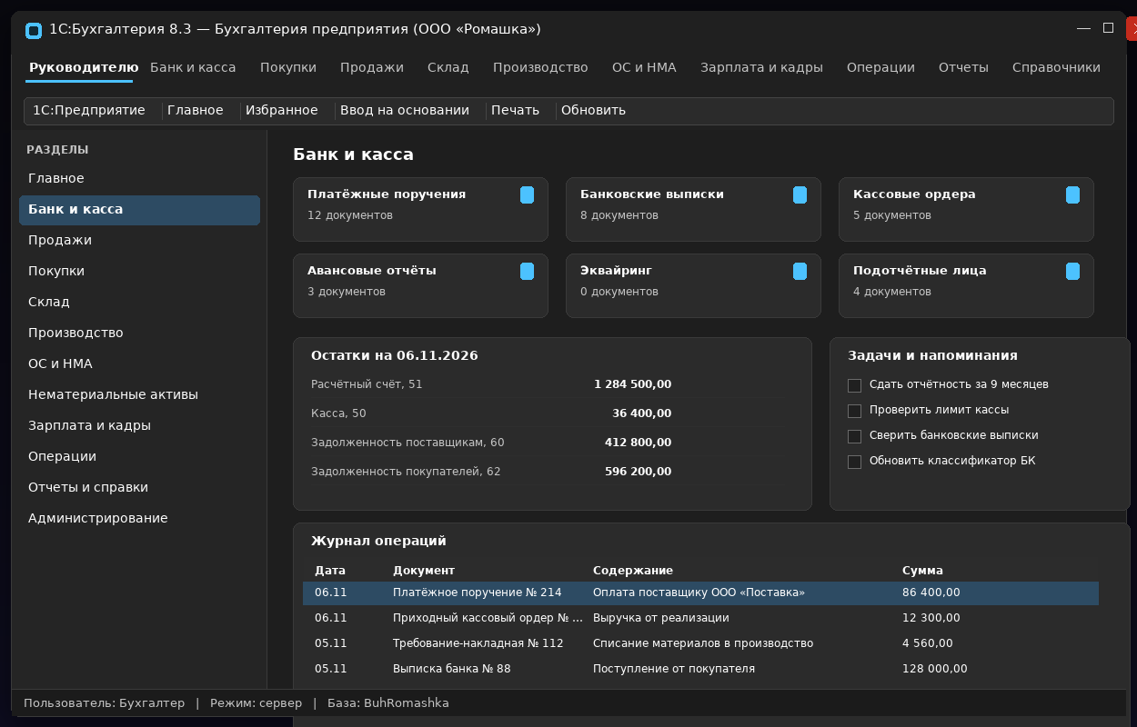
Рисунок 1 – Интерфейс программы автоматизации бухгалтерского учёта (1С:Бухгалтерия, раздел «Банк и касса»)
Особенности сопровождения бухгалтерских ИС вытекают из этих подходов: обновления выполняются ежемесячно (а при изменении законодательства — внепланово), перед обновлением обязательно создаётся резервная копия информационной базы, обновление тестируется на копии, а пользователи уведомляются о сроках. Любое вмешательство в данные фиксируется в журнале, а исправления оформляются документами, а не прямым редактированием базы. Отдельная задача сопровождения — контроль актуальности классификаторов (КБК, ОКВЭД, коды вычетов) и форм отчётности.
Для ИС материально-технического снабжения добавляются свои особенности: контроль остатков и резервов, сверка с поставщиками, обработка заявок подразделений, формирование заказов и отслеживание поставок, интеграция со складским учётом. Ошибки в этой подсистеме напрямую влияют на производство, поэтому сопровождение включает мониторинг критичных остатков и оповещения об их снижении.

Практическая работа № 5. Особенности сопровождения ИС управления качеством, технической и технологической подготовки производства
Цель работы: составить функциональную схему технической подготовки производства и описать задачи автоматизации управления технической подготовкой производства.
Задание 1. Функциональная схема технической подготовки производства
Техническая подготовка производства (ТПП) — комплекс взаимосвязанных процессов, обеспечивающих готовность предприятия к выпуску изделия заданного качества. Согласно ГОСТ 14.001-2004, в ТПП выделяют конструкторскую подготовку, технологическую подготовку и подготовку средств технологического оснащения. Функциональная схема, составленная самостоятельно на основе этого стандарта, приведена на рисунке 2.
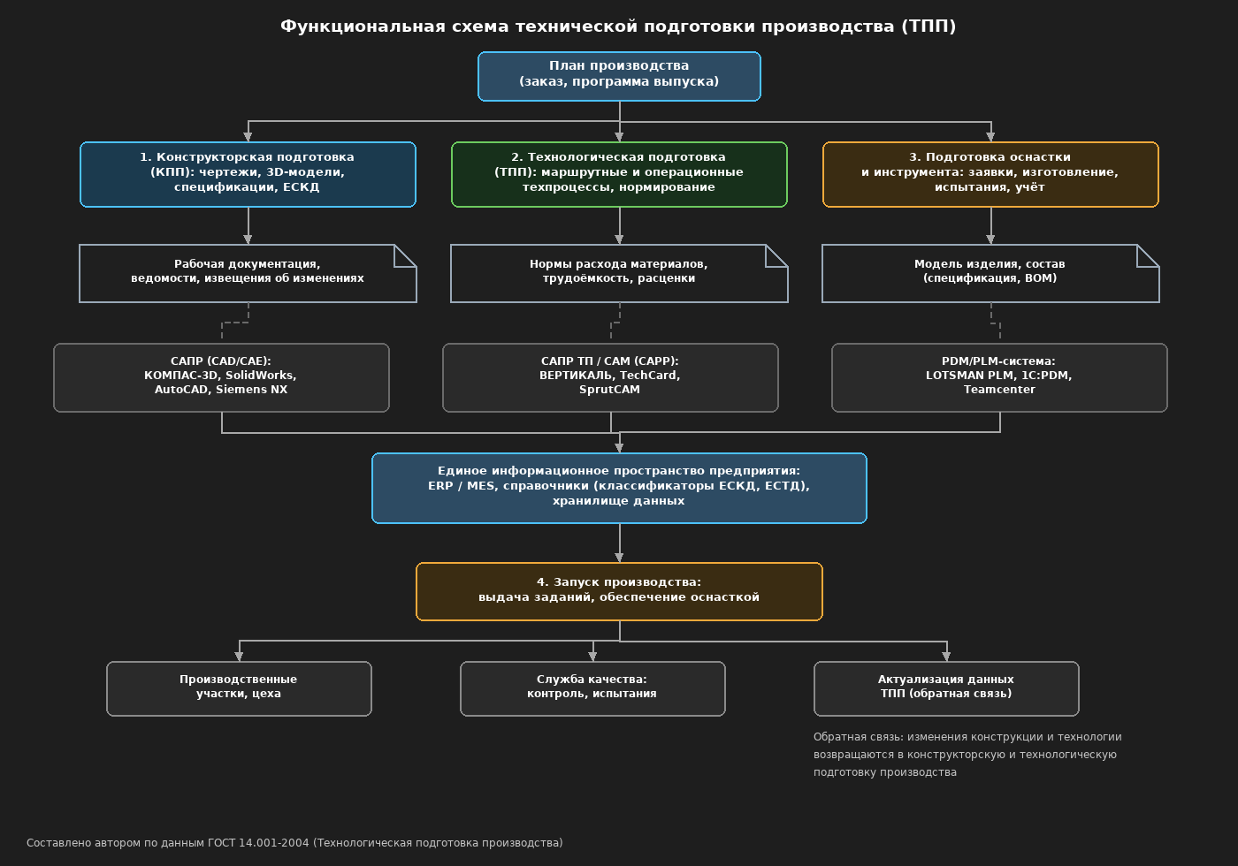
Рисунок 2 – Функциональная схема технической подготовки производства (составлена автором)
Схема отражает последовательность этапов и информационные потоки. Исходная точка — план производства (заказ, программа выпуска). Далее параллельно выполняются конструкторская подготовка (разработка чертежей, 3D-моделей, спецификаций по ЕСКД), технологическая подготовка (маршрутные и операционные техпроцессы, нормирование по ЕСТД) и подготовка оснастки и инструмента. Результаты этапов — рабочая документация, нормы расхода материалов и трудоёмкости, модель изделия (состав, BOM) — формируются в соответствующих САПР: CAD/CAE (КОМПАС-3D, SolidWorks, AutoCAD), CAPP/CAM (ВЕРТИКАЛЬ, TechCard, SprutCAM) и PDM/PLM-системах (LOTSMAN PLM, 1С:PDM). Далее данные сводятся в единое информационное пространство предприятия (ERP/MES, справочники, хранилище данных), из которого выдаются задания на запуск производства. Обратная связь — актуализация данных ТПП по результатам производства и контроля качества — возвращает изменения в конструкторскую и технологическую подготовку.
Задание 2. Задачи автоматизации управления технической подготовкой производства
Автоматизация ТПП решает задачи, которые при «бумажной» организации приводят к дублированию данных, ошибкам в спецификациях и задержкам запуска изделий (таблица 2).
Таблица 2 – Задачи автоматизации управления технической подготовкой производства
Группа задач | Содержание задачи | Средства автоматизации
Управление конструкторской документацией | Электронный архив чертежей и моделей, версионность, учёт извещений об изменениях, электронная подпись, разграничение доступа | PDM/PLM, электронный архив, СЭД
Автоматизация проектирования | Разработка 3D-моделей, расчёты (прочность, теплотехника), оформление чертежей по ЕСКД | CAD/CAE: КОМПАС-3D, SolidWorks, ANSYS
Автоматизация технологической подготовки | Проектирование техпроцессов, выбор оборудования и оснастки, расчёт режимов обработки, нормирование труда и материалов | CAPP: ВЕРТИКАЛЬ, TechCard; справочники режимов резания
Управление составом изделия (BOM) | Формирование многоуровневой спецификации изделия, связь с маршрутными картами, передача данных в ERP | PLM + ERP, интеграционные шины
Управление оснасткой и инструментом | Учёт заявок на изготовление оснастки, контроль сроков, учёт стойкости инструмента, планирование испытаний | Модули ERP, специализированные АСУ инструментального хозяйства
Планирование ТПП и контроль сроков | Сетевое планирование работ подготовки производства, контроль готовности к запуску, выявление узких мест | Системы управления проектами, MES
Управление качеством | Статистический контроль процесса (SPC), анализ несоответствий, управление корректирующими действиями (CAPA), прослеживаемость партий | MES, СЭД качества, модули QMS
Интеграция и единое информационное пространство | Обмен данными между САПР, PLM, ERP и MES без ручного переноса, актуализация справочников, исключение дублирования данных | Интеграционная платформа, PDM-ядро, единые справочники

Эффект автоматизации: сокращение сроков подготовки производства на 20–40 %, снижение количества ошибок в спецификациях и техпроцессах, уменьшение затрат на оснастку за счёт повторного использования типовых решений, повышение прослеживаемости (для каждого изделия можно установить, по какой версии чертежа и техпроцесса оно изготовлено).
Особенности сопровождения таких систем: обновление САПР и PDM выполняется редко, но требует согласования форматов (при переходе на новую версию формата моделей старые файлы должны открываться), поэтому обновления планируются и тестируются на пилотной группе. Большое значение имеет резервное копирование электронного архива (объём — терабайты) и контроль прав доступа: документация составляет коммерческую тайну. Сопровождение включает поддержку интеграций: сбой обмена между PLM и ERP останавливает выпуск заданий, поэтому обмен мониторится и при ошибке формируется инцидент с высоким приоритетом.
Выводы
Изучены программы автоматизации бухгалтерского учёта (1С:Бухгалтерия, 1С:Торговля и склад, 1С:Зарплата и кадры, «Бухгалтерия малого предприятия», «Инфо-Бухгалтер», а также «Турбо-Бухгалтер» и облачные сервисы). Программы различаются масштабом (от учёта единоличного бухгалтера до ERP-контура предприятия), но строятся на единой модели: план счетов, двойная запись, отчёты из проводок.
Ключевой подход к разработке бухгалтерских программ — отделение расчётной логики от налоговых правил и версионное обновление конфигураций. Именно это позволяет сопровождать программу в условиях ежегодных изменений законодательства без переписывания ядра.
Особенности сопровождения бухгалтерских ИС: ежемесячные (и внеплановые) обновления, обязательная резервная копия перед обновлением, тестирование на копии базы, журналирование действий пользователей, контроль актуальности классификаторов и форм отчётности.
Самостоятельно составлена функциональная схема технической подготовки производства, включающая конструкторскую и технологическую подготовку, подготовку оснастки, автоматизированные подсистемы (CAD/CAE, CAPP/CAM, PDM/PLM), единое информационное пространство и обратную связь по результатам производства.
Определены задачи автоматизации управления ТПП и эффект от неё: сокращение сроков подготовки, уменьшение ошибок, повторное использование типовых решений, прослеживаемость изделий. Сопровождение таких систем сосредоточено на поддержке интеграций, резервном копировании архива и контроле прав доступа.
Ответы на контрольные вопросы
Вопрос 1. Почему бухгалтерские программы приходится обновлять чаще других?
Налоговое и бухгалтерское законодательство меняется несколько раз в год: изменяются ставки, формы отчётности, сроки уплаты, правила расчёта. Программа, не обновлённая вовремя, формирует некорректную отчётность, что приводит к штрафам. Поэтому обновления выпускаются ежемесячно, а иногда и внепланово.
Вопрос 2. Что должно обязательно предшествовать обновлению бухгалтерской программы?
Создание резервной копии информационной базы (и проверка возможности её восстановления), а также тестирование обновления на копии базы. Только после успешного теста обновление выполняется на рабочей базе в нерабочее время.
Вопрос 3. Почему в бухгалтерских программах запрещено прямое редактирование проводок?
Прямое редактирование нарушает двойную запись и последовательность операций, делает невозможной сверку и подтверждение данных при проверке. Исправления оформляются документами (сторно, корректировка), что сохраняет историю изменений и доказуемость учёта.
Вопрос 4. В чём отличие конструкторской подготовки производства от технологической?
Конструкторская подготовка отвечает на вопрос «что изготовить»: разрабатывает чертежи, модели, спецификации изделия по ЕСКД. Технологическая подготовка отвечает на вопрос «как изготовить»: разрабатывает техпроцессы, выбирает оборудование и оснастку, нормирует труд и материалы по ЕСТД.
Вопрос 5. Зачем нужна PDM/PLM-система на предприятии?
PDM/PLM обеспечивает управление всей информацией об изделии: хранение документов и моделей, версионность, учёт изменений, разграничение доступа, состав изделия (BOM) и связь с ERP. Без неё данные дублируются, версии чертежей расходятся, а производство получает устаревшую документацию.
Вопрос 6. Что такое BOM и почему он важен для интеграции САПР и ERP?
BOM (Bill of Materials) — структура состава изделия: перечень компонентов с количеством и связями. Именно BOM передаётся из PDM в ERP для планирования закупок и производства; ошибка в нём приводит к неверному расчёту потребности в материалах и срыву сроков.
Вопрос 7. Какие KPI используют для оценки автоматизации ТПП?
Срок подготовки производства нового изделия, доля типовых (повторно используемых) техпроцессов, количество ошибок в документации, затраты на оснастку, доля изделий, изготовленных по актуальной версии документации, время согласования изменений.

